Методические указания по работе с проектом
«Три закона Ньютона»
(физика, 9 класс)

Автор – Коныгина Татьяна Владимировна
учитель физики ГОУ СОШ №259
Адмиралтейского р-на Санкт-Петербурга

Проект «Три закона Ньютона» был создан с помощью системы MIMIO Studio и предназначен для использования на различных этапах изучения темы в виде уроков или отдельных заданий, включаемых в урок. Интерактивные технологии позволяют обеспечить высокий уровень самостоятельной деятельности учащихся, стимулируют познавательную активность, повышают эффективность и качество урока. В проекте большое внимание уделяется повторению пройденного материала, т.к. именно это позволяет детям в значительной степени проявить свои умения и навыки в решении тех или иных заданий. Проект создан как обобщающий урок по законам Ньютона.
Проект состоит из 28 листов.

 | Титульный лист сообщает о теме проекта.
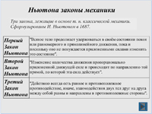 | Страница № 2:  Приведены формулировки законов самого Ньютона.  Фразы «Первый закон Ньютона», … и кнопка являются гиперссылками к соответствующим разделам проекта.
Страница № 3:
Формулировка Первого закона Ньютона, инерциальных систем отсчета, инерции.
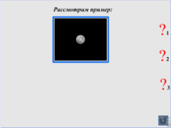 | Страница № 4:  Просмотрев видеофильм, надо ответить на 3 вопроса:  Имеется кнопка возврата ко второму слайду.
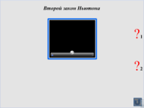 | Страница № 5:  Просмотрев видеофильм, надо ответить на 2 вопроса по теме «Второй закон Ньютона».  Имеется кнопка возврата ко второму слайду.
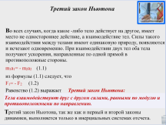 | Страница № 6:  Формулировка Третьего закона Ньютона и видеоролик.
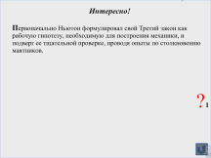 | Страница № 7:  Интересно!  Прочитав заметку надо ответить на 1 вопрос.  Имеется кнопка возврата ко второму слайду.
Страница № 8:
Приведены вопросы для самоконтроля.
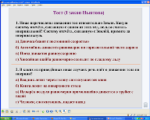 | Страницы № 9-№ 11:  Тесты на Первый закон Ньютона.  При нажатии на букву, если ответ правильный, появляется галочка, а не верный - крестик.
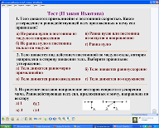 | Страницы № 14-№ 19:  Тесты на Второй закон Ньютона.  При нажатии на букву, если ответ правильный, появляется галочка, а не верный - крестик.
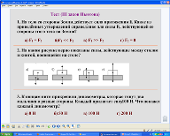 | Страницы № 20-№ 23:  Тесты на Третий закон Ньютона.  При нажатии на букву, если ответ правильный, появляется галочка, а не верный - крестик.
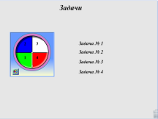 | Страница № 24:  С помощью волчка выбирается № задачи и по гиперссылке осуществляется переход к соответствующей странице проекта для решения задачи.
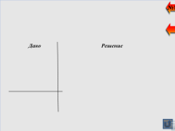 | Страницы № 25-№ 28:  Вытаскивая условие задачи, решаем ее, а затем осуществляем проверку, вытаскивая готовое решение.  Имеется кнопка возврата к слайду № 24.

